ИГРЫ-ПРИВЕТСТВИЯ НА МУЗЫКАЛЬНЫХ ЗАНЯТИЯХ
Игра обычно проводится в начале занятия и способствует концентрации внимания детей ,развитию координации движений, речи и артикуляции, развивает ритмический слух и умение действовать согласованно, воспитывает доброжелательное отношение друг к другу.
Если игра проводится с детьми2-4 лет, то дети слушают пение педагога и одновременно повторяют выполняемые им движения. Дети более старшего возраста при разучивании игры не только выполняют движения, но и подпевают.
ИГРА «ЗДРАВСТВУЙТЕ»
(ДЛЯ ДЕТЕЙ 2-4 ЛЕТ) ритмическая игра с пением
Муз. и сл. С.Коротаевой
И.п. – дети стоят в кругу, либо свободно лицом к педагогу.
1. Ручки, ручки, просыпайтесь, -развести руки в стороны
Здравствуйте! - хлопнуть в ладоши
Ласковые ручки наши, - погладить ладошки
Здравствуйте! - хлопнуть в ладоши
Пальчики сердитые, - погрозить
Здравствуйте! - хлопнуть в ладоши
И ладошки, наши крошки, - ритмично (на каждую долю)
Здравствуйте! хлопать в ладоши
2. Разбудите ножки. - пошлепать по ногам,
Ножки, здравствуйте!
И притопы, и пружинки, - притопнуть, слегка присесть
Здравствуйте! - хлопнуть в ладоши
И притопы, и притопы, - ритмично(на каждую долю)
Здравствуйте! топать ногами
И пружинки, и пружинки -выполнять легкие
Здравствуйте! приседания
3. Глазки, ушки, носик, ротик, - пальчиком коснуться
Здравствуйте! глаз, ушей, носа, рта
И улыбки, и улыбки, -улыбнуться
Здравствуйте! окружающим
Все друг другу улыбнитесь, -улыбнуться
Здравствуйте! и кивнуть друг другу
И лукаво подмигните, -подмигнуть
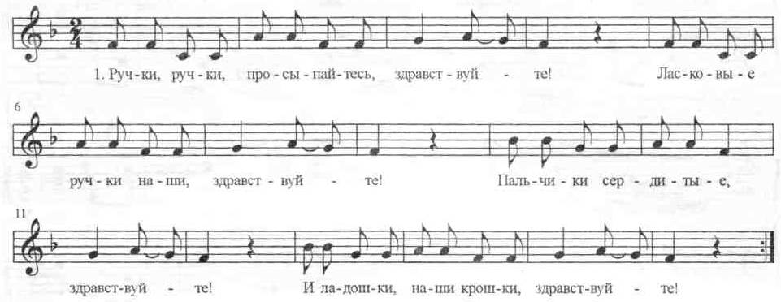
Здравствуйте!

ИГРА «ЗДРАВСТВУЙ, ГОВОРИ!»
(используется в работе детьми средней, старшей подготовительной группы 4-7 лет)
Дети стоят в шеренгу, далее все движения выполняются врассыпную. За игру дети должны встретить 3-х разных друзей, выполнять соответствующие тексту движения - ходьба, легкий бег, подскоки.
1. Зашагали ножки прямо по дорожке -шагают врассыпную
Повстречали друга маленькие ножки - выбирают пару
ПРИПЕВ:
Здравствуй, здравствуй, здравствуй, -«рукопожатие»в такт
милый друг! Музыке
Здравствуй, здравствуй -2 пружинки, соединив руки «лодочкой»
Посмотри вокруг -развести руки, посмотреть вверх
Здравствуй, здравствуй -2 пружинки, соединив руки «лодочкой»
Мне ты улыбнись! -улыбаются
Здравствуй, здравствуй -2 пружинки, соединив руки «лодочкой»
Головкой поклонись! -делают поклон головой
2. Побежали ножки прямо по дорожке -выполняют легкий бег
Далее как в 1 куплете
3. Поскакали ножки прямо по дорожке - выполняют подскоки врассыпную
Далее как в 1 куплете

ИГРА «ГОСТИ»(ДЛЯ ДЕТЕЙ 5-7 ЛЕТ)
( Дети встают парами, ладошки соединяют вертикально)
(Р.Н.П. «В сыром бору тропина»)
1. Мама, мама(2 пружинки) что, что, что (3 хлопка по ладоням друг друга)
Гости едут (2 пружинки) хорошо (3 хлопка по ладоням друг друга)
Здравствуй, здравствуй (рукопожатие, 3 «поцелуйчика»)
Здравствуй, здравствуй ( рукопожатие, обнимаются)
2. Папа …
3. Баба… (бабушка)
4. Деда… (дедушка)(за игру встречают 4 партнера)
ИГРА «ЗДРАВСТВУЙТЕ, ЛАДОШКИ»
(для детей 3-4 лет) сл. и муз. М.Ю.Картушиной
Здравствуйте, ладошки (вращают ладошками) хлоп-хлоп-хлоп (3 раза хлопнуть)
Здравствуйте, ножки («пружинка») топ-топ-топ (3 раза топнуть)
Здравствуйте, щёчки (гладить щ. ладошками) плюх-плюх-плюх (3раза хлопнуть ладошками)
Пухленькие щёчки (гладить кулачками) плюх-плюх-плюх (3 раза хлопнуть кулачками)
Здравствуйте, ушки (гладим ушки) ух-ух-ух (3 раза потянуть мочки ушей вниз)
Ушки на макушке (показать ушки-зайчики) ух-ух-ух (3 раза потянуть мочки ушей вниз)
Здравствуйте, губки (покачать головой) чмок-чмок-чмок (3 «поцелуйчика»)
Здравствуйте, зубки (покачать головой) щелк-щелк-щелк (постучать зубами)
Здравствуй, мой носик (погладить нос) бип-бип-бип (3 раза нажать на кончик носа)
Носик-курносик (погладить нос) бип-бип-бип (3 раза нажать на кончик носа)

